Квик таблицы можно экспортировать в ДДЕ сервер (далее ДДЕ, сервер) в режиме онлайн. По табл пр кнопкой мышки:
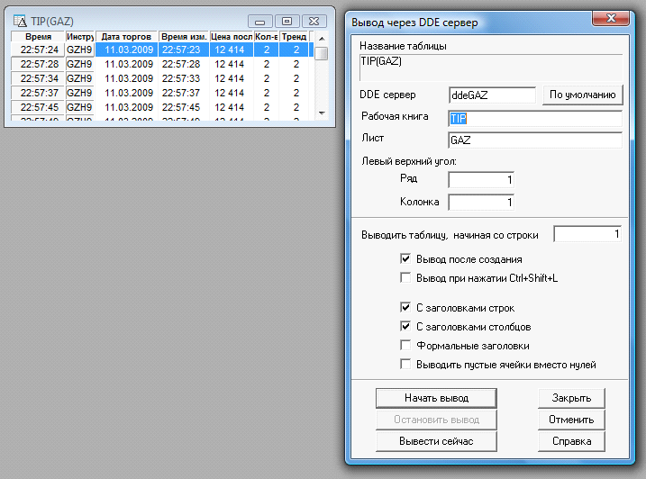
(рис1)

(1)DDE сервер: Имя существующего на данный момент в системе сервера, в который будут передаваться данные этой таблицы. Мы рекомендуем задавать понятное имя, например
ddeGAZ(сервер для изменений параметров по фюч ГАЗ), ddeTVS (таблица всех сделок)

(2)Рабочия книга: любое удобное для вас имя. Мы рекомендуем указывать краткий тип таблицы. Например TIP (табл изм парметров), TVS (таблица всех сделок)

(3)Лист : см выше

Вы можете экспортировать несколько квик таблиц в один дде сервер.
Например, таблица сделок и таблица заявок логично выводить в один сервер.
Тогда для каждой таблицы (1) будет ddeTBL,(2)-TBL,(3)-TS для сделок и TZ для заявок.

DDE.EXE это программа которая получает данные из квика и передает их в свой стандартный поток вывода STDOut в понятном виде
[(2)](3)=колонка1;колонка2;колонка3;…;колонкаN
Где «;» разделитель chr(1)

Так для рисунка 1 будет
[TIP]GAZ=Вермя;Инструмент;Дата торгов;Время изм.;Цена посл.;…
[TIP]GAZ=22:57:24;GZH9;11.03.2009;22:57:23;12414;…

Когда запускается DDE.EXE он ищет файл DDE.WSC и передает ему
(11)-path путь где нах-ся DDE.EXE
(22)-cmdline строка параметров запуска DDE.EXE
(33)-params объект Scripting.Dictionary который должен быть заполнен определенными значениями

Говоря кратко DDE.WSC это открытый код парсера обработки командной строки. Например если мы запустим DDE.EXE /ПРОСТО ПРИМЕР,
то (22) будет «/ПРОСТО ПРИМЕР»

Рассмотрим (33)
params("servername") имя DDE сервера
params("obj4analysis") com для анализа(111), если пусто то params("tbl4analysis") можно не указывать
params("tbl4analysis") [ИМЯ_ТАБЛИЦЫ]ЛИСТ данные из окна настройки ДДЕ квика(222)
params("pipe_app") всегда «self» или пусто (333)
params("dic") объект Scripting.Dictionary который будет передан в obj4analysis
params("rows_num") кол-во строк которое дде передаст в пайп 0-все данные или число
params("EOL") символ перевода строки в ПАЙПЕ, если не указать то CrLf

dde.exe можно сказать работает как бы в 2 такта в цикле
1 данные из таблицы квик записываются в пайп если (333) =self, если пусто то нет
2 если (111) указан и в данный момент времени он(111) не запущен, то запускаем в параллельном потоке не ожидая когда он(111) закончится. Возвращаемся к п1

(111) может быть 3 х видов
params("obj4analysis") ="SCRIPT:C:\TEST\analys.wsc"
WSC – это технология COM открытого кода, вы можете переписать ее на JavaScript

например.
params("obj4analysis")="MYCOM.COM", ваш ком на C++/DELPHI/VB
params("obj4analysis")="" не запускать процесс анализа

exit.exe ИМЯ_ДДЕ_СЕРВЕРА
остановка ранее запущенного дде сервера

